Vers le water-polo

Travail de relais
Les élèves se mettent par groupes de 2 ou 3
Disposition :
B
A

A
B

- Les élèves effectuent un relai en nageant le crawl, tête hors de l’eau. Contrairement au crawl de la nage de vitesse, il s’agit ici de faire de petits mouvements de bras, courts.
Dans le groupe A, un élève traverse le bassin pour rejoindre le groupe B, dont un élève repart dans l’autre sens vers le groupe A, …
- Autre relai, mais les élèves ont une balle qu’ils doivent conduire sans la toucher avec les mains. On la place devant le visage, entre les bras, et elle progresse vers l’avant grâce aux vagues créées par les mouvements des bras. Elle peut également être poussée avec le nez.

Travail du rétropédalage
- Les élèves sont assis sur le bord du bassin, ils découvrent le rétropédalage par les mouvements des mains dans l’eau. Il s’agit de faire des ronds, de l’extérieur vers l’intérieur, les deux mains en décalé.
- Ensuite, toujours assis sur le bord du bassin, les mouvements sont faits avec les pieds : pieds crochus, cercles vers l’intérieur, en décalé.
- Dans l’eau, se déplacer en rétropédalage en avançant sur le ventre (se pencher légèrement vers l’avant).
- Puis se déplacer en arrière
- Rester sur place, mains en l’air
- Se déplacer sur le côté, bras sur le côté
- Par 2, par groupes
- Jeu du miroir : l’enseignant indique les directions, c’est le chef d’orchestre. Les enfants doivent se déplacer suivant les directions données. On peut changer de consigne de plus en plus vite pour créer de l’émulation.

Travail des passes
- En rétropédalage, les enfants sont par deux, se faire des passes : lancer à 2 mains, réceptionner à 2 mains.
- Lancer à 1 main et réceptionner à 2 mains.
- Si cela est possible, lancer à 1 main et réceptionner à 1 main, comme au water-polo.
- Faire ensuite les passes en se déplaçant : les élèves se placent face à face et se déplacent sur le côté, toujours en rétropédalage. Passes 2 mains/2 mains.

Travail des tirs
- Avancer en nageant, avec conduite de balle sur l’eau entre les deux bras, puis s’arrêter, sortir l’épaule de l’eau en faisant un gros mouvement de brasse des jambes, et tirer. On peut matérialiser des cibles avec deux planches debout.

Ateliers
- Avancer à 2 en faisant des passes puis tirer
- Passes à plusieurs
- Jeu de la passe à 10
- Tirs avec défenseurs

Match
- Les règles seront adaptées selon le niveau des élèves (terrain, nombre de joueurs, engagement, ...). Il est souhaitable, dans un premier temps, d’imposer de faire des passes et d’interdire de se déplacer avec la balle dans les mains.

Sauvetage

La nage d’approche
- On avance en crawl, tête hors de l’eau pour pouvoir se diriger vers la victime. La brasse est possible mais souvent moins rapide.

Le plongeon canard
- Plonger le plus verticalement possible, tête la première. Les jambes doivent passer par-dessus la tête en sortant de l’eau. Tout en soufflant par le nez.
- On peut poser un cerceau sur l’eau pour inciter les enfants à plonger le plus près possible de là où ils sont.
- On peut organiser des relais : plongeon canard et aller positionner un bouchon dans le mannequin qui est au fond de l’eau. Au fur et à mesure, le mannequin va remonter à la surface.

Récupérer le mannequin
- Nage d’approche.
- Quand on est au-dessus du mannequin, plongeon canard.
- Quand on atteint la victime, on touche pour savoir où est son visage.
- A la surface, on croise les bras de la victime sur sa poitrine (celle de la victime), on passe ses bras sur ceux de la victime (on la bloque ainsi). On cale la victime sur notre épaule, tête de la victime contre la joue du sauveteur.

Remorquer et sortir le mannequin de l’eau
- En rétropédalage, sur le dos. Il est possible aussi de faire des battements de jambes. La brasse est possible mais moins conseillée car elle crée des à-coups qui mettent la tête de la victime sous l’eau.
- Quand on arrive au bord du bassin, on pose les mains de la victime sur le rebord. Ensuite, le sauveteur sort en prenant la précaution de bloquer les mains de la victime, inconsciente le plus souvent, afin d’éviter qu’elle ne retombe dans l’eau.
- Le sauveteur sorti de l’eau, il attrape les mains de la victime, la retourne dos au mur.
- Ensuite, il « pompe » deux ou trois fois (enfoncer la victime légèrement dans l’eau et la ressortir) afin de créer un mouvement pour, dans un dernier élan, la sortir de l’eau et l’asseoir au bord du bassin.

Puis
- PLS si la victime est inconsciente et respire puis appel au 15.
- Appel au 15 puis RCP si la victime est inconsciente et ne respire pas.

Le plongeon

Différentes phases d’évolution
- Départ assis, les bras tendus derrière les oreilles. On se penche et on vient poser les mains sur l’eau.
- Départ à genoux.
- Départ avec un genou au sol. On demandera la poussée ou pas.
- Départ accroupi. On attrape les chevilles et on fait une roulade. Bien faire rentrer la tête, menton sur la poitrine. On peut, si les élèves lèvent la tête, leur demander de coincer un petit bouchon entre le menton et la poitrine et de ne pas le faire tomber.
- Départ debout, une jambe d’appui en avant et la jambe arrière levée. Cette dernière va permettre d’entrainer le corps. On peut le faire au départ du bord du bassin, ou au bord d’un tapis posé à moitié sur l’eau et à moitié sur le bord du bassin.

Travail de l’impulsion, des sauts
- Saut bouteille
- Saut extension
- Saut groupé. Attention, on déplie les jambes avant l’entrée dans l’eau, ce n’est pas une bombe.

Le plongeon
- Pour l’impulsion, remonter les fesses au-dessus de la tête.
- Plonger avec un bouchon ou un flotteur pour le placement de la tête.
- Plonger par-dessus une frite.
- Plonger dans un cerceau.

Vers la natation synchronisée

Travail de la godille (les bras le long du corps)
- Godille dorsale. On avance sur le dos, la tête vers l’avant. Les jambes sont serrées, la tête est dans l’eau. Les bras sont le long du corps, les mains font des petits mouvements en forme de 8 (je ramène vers les jambes et je pousse vers l’extérieur). Plus les mouvements des mains sont rapides et plus on va vite.
Si c’est trop compliqué, on peut juste pousser avec les mains.
- Godille ventrale. On avance la tête dans l’eau et on la lève de temps en temps pour respirer.

Travail de la torpille (les bras sont le long des oreilles)
- Torpille dorsale. Sur le dos, les jambes vers l’avant. Les bras sont tendus derrière la tête. Il faut être bien gainé. Mouvement des mains : j’écarte et je ramène, en tournant bien les poignets.
On peut « tricher » en poussant l’eau vers l’avant avec les mains.
- Torpille ventrale.

Si les élèves ne s’allongent pas, leur proposer un pull boy à mettre entre les jambes.
On peut aussi mettre une frite ou une planche sous le ventre quand on avance sur le ventre).

Galipettes avant et arrière
Apprendre à bien souffler par le nez.
On peut s’aider des bras pour tourner.
Travail des appuis sur l’eau.

Le voilier
Sur le dos. S’allonger sur le dos, jambes tendues. Une fois dans cette position, plier une jambe en la ramenant vers soi.
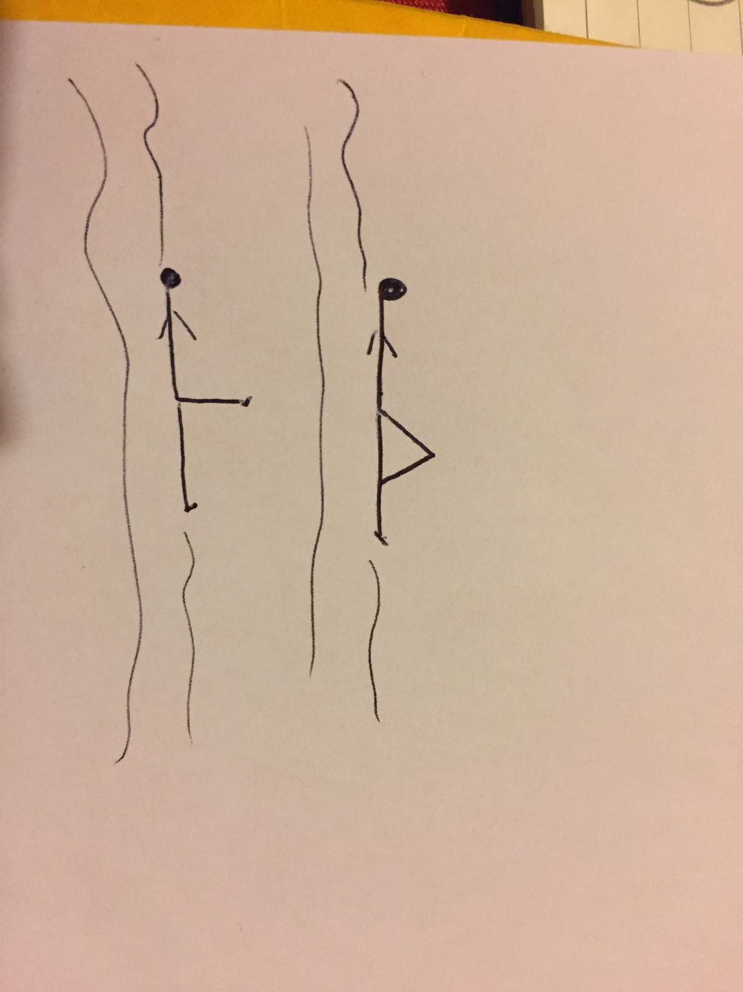

Le ballet leg
S’allonger sur le dos, jambes tendues. Une fois dans cette position, plier une jambe, puis la ramener vers soi et la tendre vers le haut. On fait donc un angle droit avec les deux jambes tendues, l’une en surface, et l’autre perpendiculaire. La tête est hors de l’eau, pas besoin de tenir en apnée pour cette figure.

Le double ballet leg
Les deux jambes sont tendues vers le haut.

Guillaume Tymen, chef de bassin
Laura Tirlet, Christopher Angely, Pierre-Yves Bedouet et Anthony Labbé, MNS
Christelle Kulik, CPC EPS circonscription de Beynes

